**10806 – תכנות ותיכון מונחה עצמים פיתון – הנדסת תעו"נ – תרגיל בית מספר 3**

1.

יש לכתוב תוכנית בפיתון היוצרת את המסך הבא:

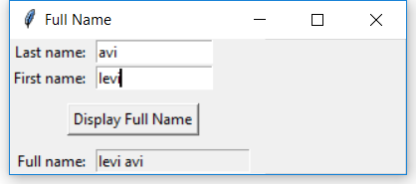  
 כתוצאה מלחיצה על הכפתור Display Full Name בשדה Full name: תופיע המחרוזת שהוזנה בשדה Last name, אחריה רווח אחד ואחריו המחרוזת שהוזנה בשדה First Name.

2.

יש לכתוב תוכנית בפיתון היוצרת את המסך הבא:

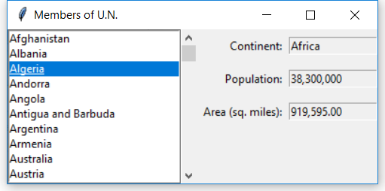

בחירה של מדינה מהרשימה תגרום להצבת הנתונים המתאימים בשדות מצד ימין של המסך. הנתונים נלקחים מקובץ בשם UNdict.dat המצורף לתיקיית התרגילים.

פתיחת הקובץ תעשה כך:

self._nationDict = pickle.load(open("UNdict.dat", 'rb'))

להלן דוגמא לשתי הכניסות הראשונות במילון:

{'Peru': {'popl': 30.1, 'cont': 'South America', 'area': 496226},

'Czech Republic': {'popl': 10.6, 'cont': 'Europe', 'area': 30450}

המדינות הן המפתחות הראשיים במילון. הן צריכות להיות מוצגות ממוינות בחלון השמאלי במסך.

שליפת תוכן מרשומת המדינה שנבחרה (nation) ל-3 השדות בחלון בצד הימני של המסך:

self._nationDict[nation]["cont"])

self._nationDict[nation]["popl"]

self._nationDict[nation]["area"]

3. נתונים שני הליסטים הבאים:

people = ["Bruce Wayne", "Clark Kent", "Peter Parker",

"Rick Blaine", "Willie Wonka"]

places = ["Wayne Enterprises", "Daily Planet", "Daily Bugle",

"Rick's American Cafe", "Chocolate Factory"]

הליסט הראשון ממוין והשני אינו ממוין. עם הפעלת התוכנית יוצג החלון הבא:

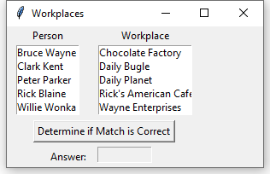

בכניסה Person מוצג הליסט people (שהוא ממוין במקור), ובכניסה Workplace מוצג הליסט places כשהוא ממוין (במקור אינו ממוין). בוחרים בעזרת לחיצה בכפתור השמאלי של העכבר שורה מהעמודה Person ושורה מהעמודה Workplace. לאחר מכן לוחצים על הכפתור Determine Match Correct . m יהיה האינדקס של השורה שנבחרה בחלון Person שזהה לאינדקס שלה ב-list people. למשל, אם נבחרה השורה Clark Kent אזי m=1. n יהיה האינדקס של השורה שנבחרה בחלון Workplace ב-list places. למשל אם נבחרה השורה Daily Bugle אזי n=2. אם m=n תצא התשובהCORRECT בכניסה שאחרי ה- Label ששמו Answer, אחרת תצא שם התשובה INCORRECT.

דוגמאות:

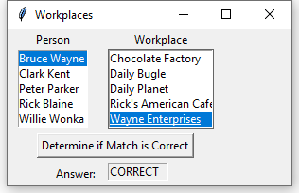

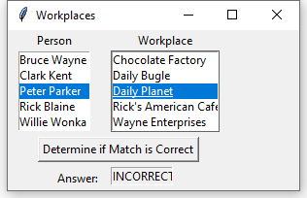

לחיצה על הכפתור Determine Match Correct ללא בחירה משתי העמודות, לא תגרום לתעופת התוכנית (חריגה), אלא יירשם INCORRECT (בדומה למצב שנבחרו שורות שאינן תואמות).

דוגמא (נבחרה שורה רק מהעמודה הראשונה):

